**TRƯỜNG CAO ĐẲNG THỰC HÀNH FPT POLYTECHNIC**

**-----0O0----**



**DỰ ÁN 1**

Đề Tài: Tìm Trọ

**Giáo Viên Hướng Dẫn:** Nguyễn Hữu Huy

**Sinh Viên Thực Hiện:**

* Đỗ Mạnh Tài - PH09785
* Nguyễn Thế Anh - PH09707
* Nguyễn Duy Tình - PH10128
* Hoàng Trung Kết - PH09802
* Hà Văn Xuân – PH09796

**Lớp:** PT 15353 – Lập Trình Mobile

Hà Nội – 2020

**NHẬN XÉT**

(Của Giáo Viên Hướng Dẫn)

Giáo viên hướng dẫn ký và ghi rõ họ tên

**Ghi Chú:**

-Phần này bắt buộc với tất cả các đề tài:

**NHẬN XÉT**

**(**Của Hội Đồng Phản Biện)

Hội đồng phản biện ký, ghi rõ họ tên

**Ghi Chú:**

**-**Phần này bắt buộc với tất cả các đề tài:

**PHỤ LỤC**

**Lời Nói Đầu** 8

**Giải Thích Thuật Ngữ:** 9

**I. Phần 1: Giới Thiệu Dự Án.** 9

1.1 Thông Tin Chung Về Dự Án. 9

1.2 Lý Do Lựa Chọn Dự Án. 9

1.3 Cơ Hội Thị Trường Của Dự Án. 9

1.4 Môi Trường Cạnh Tranh Của Dự Án. 10

1.5 Thực Hiện Khảo Sát – Thu Nhập Thông Tin. 10

1. Ứng dụng AirBnB 11

2. Ứng dụng Luxstay 11

1.6 Các đối tượng tham gia sử dụng dự án. 12

1.7 Sơ đồ làm việc nhóm. 12

1.8 Các Công Nghệ và Công Cụ Sử Dụng. 12

1.9 Kế hoạch phát triển: 13

**II. Phần 2. Phần Tích Nội Dung – Thiết Kế Hệ Thống.** 18

2.1 Phân Tích Nội Dung. 18

2.2 Mô Tả Nội Dung, Chức Năng. 18

2.3 Đặc Tả User-Case 20

User-Case Đăng Ký Người Dùng. 20

Bảng 2.3.1: Bảng User-Case Đăng Ký Người Dùng. 20

Hình 2.3.2: Thể Hiện Giao Diện Cho Màn Hình Đăng Ký Người Dùng. 21

Hình 2.3.3: Mô Tả Về Luồng Xử Lý Cơ Bản Khi Đăng Ký Người Dùng. 21

User-Case Đăng Nhập. 22

Bảng 2.3.4: Bảng User-Case Đăng Nhập. 22

Hình 2.3.5: Thể Hiện Giao Diện Cho Màn Hình Đăng Nhập. 22

Hình 2.3.6: Mô Tả Về Luồng Xử Lý Cơ Bản Khi Đăng Nhập. 22

User- Case Cập Nhật Thông Tin Người Dùng: 23

Bảng 2.3.7: Bảng User-Case Cập Nhật Thông Tin Người Dùng 23

Hình 2.3.8: Thể Hiện Giao Diện Cho Màn Hình Cập Nhật Thông Tin Người Dùng 23

Hình 2.3.9: Mô Tả Về Luồng Xử Lý Cơ Bản Khi Cập Nhật Thông Tin Người Dùng. 23

User-Case Cập Nhật Password Người Dùng: 24

Bảng 2.3.10: Bảng User-Case Cập Nhật Password Người Dùng 24

Hình 2.3.11: Thể Hiện Giao Diện Cho Màn Hình Cập Nhật Password. 24

Hình 2.3.12: Mô Tả Về Luồng Xử Lý Cơ Bản Khi Cập Nhật Password. 24

User-Case Thêm Bài Đăng: 25

Bảng 2.3.13: Bảng User-Case thêm Bài Đăng. 25

Hình 2.3.14: Thể Hiện Giao Diện Cho Màn Hình Thêm Bài Đăng. 25

Hình 2.3.15: Mô Tả Về Luồng Xử Lý Cơ Bản Khi Thêm Bài Đăng. 25

User-Case Sửa Bài Đăng: 26

Hình 2.3.16: Bảng User-Case Sửa Bài Đăng 26

Hình 2.3.17: Thể Hiện Giao Diện Cho Màn Hình Chỉnh Sửa Bài Đăng 26

Hình 2.3.18: Mô Tả Về Luồng Xử Lý Cơ Bản Khi Chỉnh Sửa Bài Đăng. 26

User-Case Xóa Bài Đăng: 27

Bảng 2.3.19: Bảng User-Case Xóa Bài Đăng 27

Hình 2.3.20: Thể Hiện Giao Diện Cho Màn Hình Xóa Bài Đăng. 27

Hình 2.3.21: Mô Tả Về Luồng Xử Lý Cơ Bản Khi Xóa Bài Đăng 27

User-Case Bản Tin: 28

Bảng 2.3.22 : Bảng User-Case Bản Tin 28

Hình 2.3.23: Thể Hiện Giao Diện Cho Màn Hình Bản Tin 28

User-Case Thông Tin Chi Tiết Bài Đăng: 29

Bảng 2.3.22 : Bảng User-Case Bản Tin chi tiết 29

Hình 2.3.26: Thể Hiện Giao Diện Cho Màn Hình Thông Tin Chi Tiết Của Bài Đăng. 30

Hình 2.3.27: Mô Tả Về Luồng Xử Lý Cơ Bản Của Thông Tin Bài Đăng 30

User-Case Thông Tin Người Dùng 31

Bảng 2.3.25: Bảng User-Case Thông Tin người dùng 31

Hình 2.3.29: Thể Hiện Giao Diện Cho Màn Hình Thông Tin Người Dùng. 31

Bảng 2.3.30: Mô Tả Về Luồng Xử Lý Cơ Bản Của Thông Tin Bài Đăng. 31

**III. Phần 3. Xây Dựng Cơ Sở Dữ Liệu.** 32

1. Bảng User: 32

2. Bảng Image: 32

3. Bảng Post: 32

**IV. Phần 4. Giao Diện Người Dùng.** 33

- **Đăng kí** 33

- **Đăng Nhập:** 33

- **Main:** 34

- **Lọc Bài Đăng:** 35

- **Người Dùng:** 36

- **Thông Tin Người Dùng:** 37

- **Sửa Thông Tin Người Dùng:** 38

- **Cập Nhật Password:** 39

- **Đăng Bài:** 40

- **Bài Đăng Của Tôi:** 41

- **Xóa Bài Đăng:** 42

- **Sửa Bài Đăng:** 43

- **Bài Đăng Chi Tiết:** 44

**V. Phần 5 Tổng Kết:** 45

5.1 Thời gian hoàn thành dự án: 45

5.2 Mức độ hoàn thành dự án: 45

5.3 Khó khăn, rủi ro gặp phải và cách giải quyết. 45

5.4 Những bài học rút ra: 45

**LỜI CẢM ƠN** 46

# **Lời Nói Đầu**

Tìm – Thuê nhà trọ luôn là một vấn đề nan giải ở các thành phố lớn đối với công nhân, nhân viên và đặc biệt là sinh viên. Mỗi năm có hàng ngàn công nhân, sinh viên từ các tỉnh thành trên cả nước theo vào làm ở các công ty, nhà máy, các trường đại học, cao đẳng. Khả năng đáp ứng nhu cầu còn rất hạn chế. Tiếp đến, phải đối mặt với việc tìm kiếm nhà trọ gần khu trường học, công ty phù hợp giá điều kiện, vị trí, giao thông và an ninh. Xuất phát từ thực tiễn trên, nhóm chúng em đã nhận thấy được đây là vấn đề cần giải quyết, đầy tiến thực tiễn và tiềm năng nên đã chọn “ Tìm – Thuê Nhà Trọ” làm chủ đề cho dự án lần này với tên gọi “Tìm Trọ”.

# **Giải Thích Thuật Ngữ:**

|  |  |
| --- | --- |
| Tên thuật ngữ | Giải thích thuật ngữ |
| Tester | Người kiểm tra sản phẩm mà lập trình viên làm ra |
| Designer | Người tạo ra giao diện 1 cách hoàn chỉnh |
| Backend  Developer | Người xử lý mọi logic nghiệp vụ phức tạp ở ẩn phía sau,giúp hệ thống hoạt động trơn tru |
| QA | Người chịu trách nhiệm đảm bảo chất lượng sản phẩm,thông qua việc đưa ra quy trình làm việc giữa các bên liên quan. |
| ERD | Entity Relationship Diagram(mối quan hệ giữa các thực thể) |
| Thành viên | Người dùng trở thành,thành viên thông qua đã đăng nhập thành công,thành viên có thể bao giồm các đối tượng member,admin |
| SDT | Số điện thoại |
| Module | Chức năng |
|  |  |

**I. Phần 1: Giới Thiệu Dự Án****.**

## **1.1 Thông Tin Chung Về Dự Án.**

-Tên Dự Án: “Tìm Trọ”

## **1.2 Lý Do Lựa Chọn Dự Án.**

Việt Nam hiện nay đang là một trong những nơi có người sử dụng Internet để tìm kiếm, giải trí hằng ngày rất đông đảo. Theo số liệu báo cáo từ tổ chức We Are Social, tính đến tháng 01 năm 2020, dân số Việt Nam có hơn 96,9 triệu người, có 68 triệu người tiếp cập với internet (tương đương với tỉ lệ thâm nhập là 70%).Đáng chú ý hơn là trong số những người được khảo sát, có đến 93% sử dụng smartphone. Do đó, lượng người tìm kiếm thông tin liên quan đến các nhu cầu cấp thiết là rất lớn, phổ biến nhất là nhu cầu về nhà trọ, đặc biệt với học sinh, sinh viên. Xuất phát từ những thực tế trên, nhóm em đã chọn đề tài “Tìm Trọ"”để thực hiện dự án 1 của nhóm.

## **1.3 Cơ Hội Thị Trường Của Dự Án.**

Dựa trên những thực tế mà nhóm đã nhìn nhận được để đưa ra lý do lựa chọn đề tài, chúng ta có thể thấy thị trường tìm kiếm nhà trọ đang rất tiềm năng ở Việt Nam. Hiện nay, ứng dụng di động là hình thức trực tiếp để tìm kiến người dùng một cách nhanh chóng nhất đặc biệt là giới trẻ. Các nhu cầu và thị hiếu người dùng ngày càng phát triển kèm theo đó là số lượng người truy cập rất lớn. Không những thế, thị trường này còn đang có số lượng khách hàng ngày càng gia tăng, đa dạng về độ tuổ,…đây chính là cơ hội giúp cho ứng dụng ngày càng có phát triển.**Tìm Trọ** đã nhận thấy được cơ hội thị trường của mình, nhóm đang nỗ lực để phát triển ứng dụng này phổ biến với người dùng Việt Nam , nhanh chóng bắt đầu thực hiện mô hình kinh doanh đã đề ra để tìm doanh thu phát triển.

## **1.4 Môi Trường Cạnh Tranh Của Dự Án.**

**Đối thủ trực tiếp** : ***Tìm Trọ*** đang phải gặp những đối thủ cực kì lớn ngay từ lúc lên ý tưởng cho dự án như: AirBnB, Luxstay …những trang mạng trên cũng đang từng bước nâng cao và phát triển các chiến lược về dịch vụ cho khách hàng.

**Đối thủ gián tiếp** : Đó chính là các trang mạng giải trí khác như trang mạng trò chơi trực tuyến, mạng xã hội: **Facebook, Zalo, Lotus**,…và các trang báo điện tử: Vnexpress, kenh14, Dantri,…Đây là các trang mạng cung cấp cho người dùng trên mạng nhiều cách khách nhau để giải trí: có tìm kiếm, trò chơi giải trí, tin tức xã hội. Đây quả thật là các đối thủ cạnh tranh, nhất là các trang báo điện tử và mạng xã hội khi mà giới trẻ ngày nay đang rất quan tâm và thích sử dụng.

## **1.5 Thực Hiện Khảo Sát – Thu Nhập Thông Tin.**

Nhóm đã tiến hành khảo sát người dùng, tiến hành tìm hiểu các hệ thống tương tự với dự án đang làm và đã đưa ra được những đánh giá như sau:

### 1. Ứng dụng AirBnB

 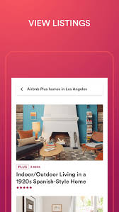

* Điểm mạnh: Họ có một lượng dữ liệu lớn, đã được phát triển và đi vào hoạt độngtừ lâu, có một số lượng người dùng đông đảo, nhận được nhiều đánh giá tốt từ người dùnglẫn chủ nhà cho thuê.
* Điểm yếu: Khách hàng của họ đa số là người nước ngoài, số lượng homestay tại ViệtNam chưa nhiều.

### 2. Ứng dụng Luxstay

  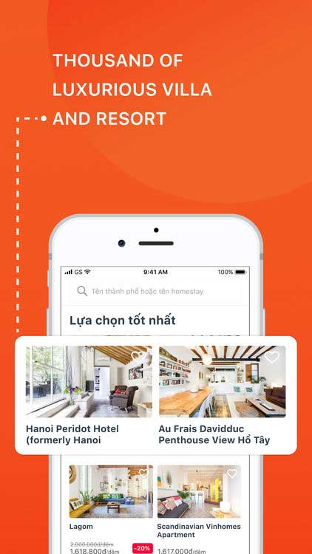

* Điểm mạnh : Là ứng dụng đầu tiên của người Việt về cho thuê và thuê Homestayđược phát triển tốt nhất hiện nay. Có số lượng đánh giá tốt.  
  ● Điểm yếu: Khách hàng cần phải hoàn tất đặt phòng trong vòng 24h nếu không sẽ bịhuỷ đặt phòng

## **1.6 Các đối tượng tham gia sử dụng dự án.**

Các đối tượng tham gia sử dụng dự án của nhóm:

* Những người sử dụng Internet thường xuyên để tìm kiếm, cập nhật tin tức về nhà ở.
* Các chủ nhà trọ, chung cư, chung cư mini có nhu cầu tìm kiếm khách hàng.

## **1.7 Sơ đồ làm việc nhóm.**

**Dự Án Tìm Trọ**

Giảng Viên Hướng Dẫn:

**Nguyễn Hữu Huy**

Desginer

**Nguyễn Thế Anh**

**Hà Văn Xuân**

Tester

**Nguyễn Thế Anh**

BackEnd

**Đỗ Mạnh Tài**

FrontEnd

**Nguyễn Duy Tình**

**Hoàng Trung Kết**

## **1.8 Các Công Nghệ và Công Cụ Sử Dụng.**

**  **

Zalo

Figma

Github 2.29.2

FireBase

**com.google.firebase:firebase-bom:26.1.1**

Android Studio 4.1

* Android studio:
  + - * File version: 4.1.0
      * Product version: 4.1.0.AI-201.8743.12.41.6858069
* Firebase:
  + - * com.google.firebase:firebase-bom:26.1.1
      * Link: [Firebase (google.com)](https://firebase.google.com/)( <https://firebase.google.com/>)
* Github:
  + - * Link: [GitHub](https://github.com/) (<https://github.com/>)
* Figma:
  + - * Link: [Recently viewed – Figma](https://www.figma.com/files/recent) (<https://www.figma.com/files/recent>)
* Zalo:
  + - * Link: [Zalo PC - Tải Zalo PC để làm việc nhóm hiệu quả và gửi file nhanh](https://zalo.me/pc) (https://zalo.me/pc)

## **1.9 Kế hoạch phát triển:**

|  |  |  |  |  |  |  |  |
| --- | --- | --- | --- | --- | --- | --- | --- |
| STT | STT | Task | | Finish | | Person | Progress |
| 1 | Lên ý tưởng khảo sát thông tin | | | 16/11/2020 | | Group | 100% |
| 2 | Vẽ mockup | | | 20/11/2020 | | AnhNT | 100% |
| 3 | Vẽ prototype | | | 22/11/2020 | | XuanHV | 100% |
| 4 | Thiết kế giao diện, cơ sở dữ liệu | | | 28/11/2020 | |  | 100% |
|  | Chức năng Đăng Ký | | | | XuanHV | 100% |
|  | Chức năng Đăng Nhập | | | | KetHT | 100% |
|  | Chức năng Đổi Mật Khẩu | | | | TinhNV | 100% |
|  | Chức năng Bản Tin | | | | AnhNT | 100% |
|  | Chức năng Lọc Bài Đăng | | | | XuanHV | 100% |
|  | Chức năng Tìm Kiếm | | | | KetHT | 100% |
|  | Chức năng Đăng Bài | | | | TinhNV | 100% |
|  | Chức năng Quản Lý Bài Đăng | | | | TinhNV | 100% |
|  | Chức năng Xem Thông Tin Người Dùng | | | | TinhNV | 100% |
|  | Chức năng Chỉnh Sửa Thông Tin | | | | KetHT | 100% |
|  | Chức năng Đăng Xuất | | | | KetHT | 100% |
|  | Chức năng Xem Thông Tin Chi Tiết Bài Đăng | | | | AnhNT | 100% |
|  | Chức năng Alo cho Chủ Bài Đăng | | | | XuanHV | 100% |
|  | Chức năng Nhắc Tin cho Chủ Bài Đăng | | | | AnhNT | 100% |
|  | Chức năng Xóa Bài Đăng của mình | | | | XuanHV | 100% |
|  | Chức năng Sửa Bài đăng của mình | | | | KetHT | 100% |
|  | Thiết kế database firebase | | | | TaiDM | 100% |
| 5 | Code | | | | 7/12/2020 |  |  |
|  | Chức năng Đăng Ký | | | | TaiDM | 100% |
|  | Chức năng Đăng Nhập | | | | TaiDM | 100% |
|  | Chức năng Đổi Mật Khẩu | | | | TaiDM | 100% |
|  | Chức năng Bản Tin | | | | TaiDM | 100% |
|  | Chức năng Lọc Bài Đăng | | | | TaiDM | 100% |
|  | Chức năng Hiển Thị Chế Độ Xem Bài Đăng | | | | TaiDM | 100% |
|  | Chức năng Tìm Kiếm | | | | TaiDM | 100% |
|  | Chức năng Đăng Bài | | | | TaiDM | 100% |
|  | Chức năng Quản Lý Bài Đăng | | | | TaiDM | 100% |
|  | Chức năng Xem Thông Tin Người Dùng | | | | TaiDM | 100% |
|  | Chức năng Chỉnh Sửa Thông Tin | | | | TaiDM | 100% |
|  | Chức năng Đăng Xuất | | | | TaiDM | 100% |
|  | Chức năng Xem Thông Tin Chi Tiết Bài Đăng | | | | TaiDM | 100% |
|  | Chức năng Alo cho Chủ Bài Đăng | | | | TaiDM | 100% |
|  | Chức năng Nhắc Tin cho Chủ Bài Đăng | | | | TaiDM | 100% |
|  | Chức năng Xóa Bài Đăng của mình | | | | TaiDM | 100% |
|  | Chức năng Sửa Bài đăng của mình | | | | TaiDM | 100% |
| 6 | Kiểm thử và fix lỗi | | | | 10/12/2020 | AnhNT | 100% |
| |  |  |  |  |  |  | | --- | --- | --- | --- | --- | --- | | STT | Màn hình | Test case | | Kết quả | Fixed | | 1 | Đăng kí | Tài khoản | Nhập thật dài | Báo nhập lại. OK |  | | Không nhập | Báo chưa nhập. OK |  | | Nhập đúng | OK |  | | Nhập trùng | Nút Đăng kí không chọn được. OK |  | | Giới tính | Không chọn | Báo chưa chọn giới tính. OK |  | | Số điện thoại | Không nhập | Báo nhập sdt. OK |  | | Nhập thật dài | Báo sai định dạng. OK |  | | Nhập sai định dạng | Báo sai định dạng.OK |  | | Nhập có nhiều số 0 | Không pass được validate. Error | Fixed | | Nhập đúng sau fixed | OK |  | | Họ tên | Nhập thật dài | Báo nhập lại. OK |  | | Không nhập | Báo chưa nhập. OK |  | | Nhập đúng | OK |  | | 2 | Đăng nhập | Tài khoản | Nhập dài | Chương trình không crash không thông báo.Error | Fixed | | Không nhập | | Nhập đúng tài khoản, nhập sai hoặc không nhập mật khẩu | Báo sai tài khoản mk. Error | Fixed | | Mật khẩu | Nếu tài khoản đúng. Nhập dài, không nhập | Thông báo lỗi.OK |  | | Nếu tài khoản sai. Nhập dài, không nhập | Không có thông báo. OK |  | | Tài khoản đúng, mật khẩu sai | Có thông báo.OK |  | | Tài khoản đúng mật khẩu đúng | OK |  | | Nút lưu | Đăng nhập thành công | Lưu tên tk, mk. OK |  | | Đăng nhập không thành công | Không lưu. OK |  | | 3 | Xem bản tin | Tìm kiếm | Nhập chữ hoa | OK |  | | Nhập chữ thường | OK |  | | Nhập cả hoa, thường | OK |  | | Đổi kiểu xem | Ấn | OK |  | | Lọc | Ấn | Crash. Error | Fixed | | 4 | Thêm bài viết | Chọn ảnh | Chọn nhiều | OK |  | | Chọn một | OK |  | | Không chọn | Báo chọn. OK |  | | Tiêu đề | Nhập dài | Báo limitted. OK |  | | Không nhập | Báo nhập. OK |  | | Nhập đúng fomat | OK |  | | Giá | Nhập dài | Báo limitted. OK |  | | Không nhập | Báo nhập. OK |  | | Nhập đúng fomat | OK |  | | Nhập chữ | Không nhập được chữ. OK |  | | Địa chỉ | Nhập dài | Báo limitted. OK |  | | Không nhập | Báo nhập. OK |  | | Nhập đúng fomat | OK |  | | Số điện thoại | Không nhập | Báo nhập sdt. OK |  | | Nhập thật dài | Báo sai định dạng. OK |  | | Nhập sai định dạng | Báo sai định dạng.OK |  | | Nhập có nhiều số 0 | OK |  | | Nhập đúng sau fixed | OK |  | | Diện tích | Nhập dài | Báo limitted. OK |  | | Không nhập | Báo nhập. OK |  | | Nhập đúng fomat | OK |  | | Nhập chữ | Không nhập được chữ. OK |  | | Danh mục |  | OK |  | | Mô tả | Nhập dài | Báo limitted. OK |  | | Không nhập | OK |  | | Nhập đúng fomat | OK |  | | Hủy |  | OK |  | | 5 | Người dùng | Chọn ảnh đại diện |  | OK |  | | Xem ảnh đại diện to |  | OK |  | | Đăng xuất |  | OK |  | | 6 | Bài đăng cá nhân | Chế độ xem | Đổi qua lại 2 chế độ | OK |  | | Xóa |  | OK |  | | 7 | Sửa bài cá nhân | Chọn ảnh | Chưa chọn ảnh mới | Thông báo chọn. OK |  | | Hiện ảnh cũ | OK |  | | Chọn nhiều | OK |  | | Chọn một | OK |  | | Không chọn | Báo chọn. OK |  | | Tiêu đề | Nhập dài | Báo limitted. OK |  | | Không nhập | Báo nhập. OK |  | | Nhập đúng fomat | OK |  | | Giá | Nhập dài | Báo limitted. OK |  | | Không nhập | Báo nhập. OK |  | | Nhập đúng fomat | OK |  | | Nhập chữ | Không nhập được chữ. OK |  | | Địa chỉ | Nhập dài | Báo limitted. OK |  | | Không nhập | Báo nhập. OK |  | | Nhập đúng fomat | OK |  | | Số điện thoại | Không nhập | Báo nhập sdt. OK |  | | Nhập thật dài | Báo sai định dạng. OK |  | | Nhập sai định dạng | Báo sai định dạng.OK |  | | Nhập có nhiều số 0 | OK |  | | Nhập đúng sau fixed | OK |  | | Diện tích | Nhập dài | Báo limitted. OK |  | | Không nhập | Báo nhập. OK |  | | Nhập đúng fomat | OK |  | | Nhập chữ | Không nhập được chữ. OK |  | | Danh mục |  | OK |  | | Mô tả | Nhập dài | Báo limitted. OK |  | | Không nhập | OK |  | | Nhập đúng fomat | OK |  | | Hủy |  | OK |  | | 8 | Chỉnh sửa thông tin | Họ tên | Nhập thật dài | Báo nhập lại. OK |  | | Không nhập | Báo chưa nhập. OK |  | | Nhập đúng | OK |  | | Tên tài khoản | Không sửa | OK |  | | Giới tính |  | OK |  | | Số điện thoại | Không nhập | Báo nhập sdt. OK |  | | Nhập thật dài | Báo sai định dạng. OK |  | | Nhập sai định dạng | Báo sai định dạng.OK |  | | Nhập có nhiều số 0 | OK |  | | Nhập đúng sau fixed | OK |  | | Nút Ok |  | OK |  | | Nút Hủy |  | OK |  | | 9 | Cập nhật mật khẩu | Mật khẩu cũ | Đúng mật khẩu cũ | OK |  | | Sai mật khẩu cũ | Báo sai mk. OK |  | | Nhập thật dài | Báo nhập lại. OK |  | | Không nhập | Báo chưa nhập. OK |  | | Mật khẩu mới | 2 mật khẩu không khớp | Báo nhập không khớp |  | | Nhập ngắn | Báo nhập ngắn.OK |  | | Cập nhật | Đúng | OK |  | | Sai | OK |  | | Hủy |  | OK |  | | 10 | Lọc | Danh mục | Chọn 1 danh mục | OK |  | | Chọn nhiều | OK |  | | Không chọn | OK |  | | Khu vực | Nhập chọn từ list | OK |  | | Không chọn từ list | OK | Có thể tìm không ra | | Sắp xếp | Tin mới trước | OK |  | | Giá thấp trước | OK |  | | Khoảng tiền | Chọn từ đề xuât | OK |  | | Chọn từ đề xuất rồi nhập | OK |  | | Nhập 1 trường | OK |  | | Nhập đủ 2 trường | OK |  | | Diện tích | Chọn từ đề xuât | OK |  | | Chọn từ đề xuất rồi nhập | OK |  | | Nhập 1 trường | OK |  | | Nhập đủ 2 trường | OK |  | | Kết hợp nhiều điều kiện | | OK |  | | Xác nhận |  | OK |  | | Hủy |  | OK |  | | 11 | Gọi |  |  | OK |  | | 12 | Nhắn tin |  |  | OK |  | | | | | | | | |
| 7 | Hoàn thành dự án | | 12/12/2020 | | |  | 100% |

# **II. Phần 2. Phần Tích Nội Dung – Thiết Kế Hệ Thống.**

## **2.1 Phân Tích Nội Dung.**

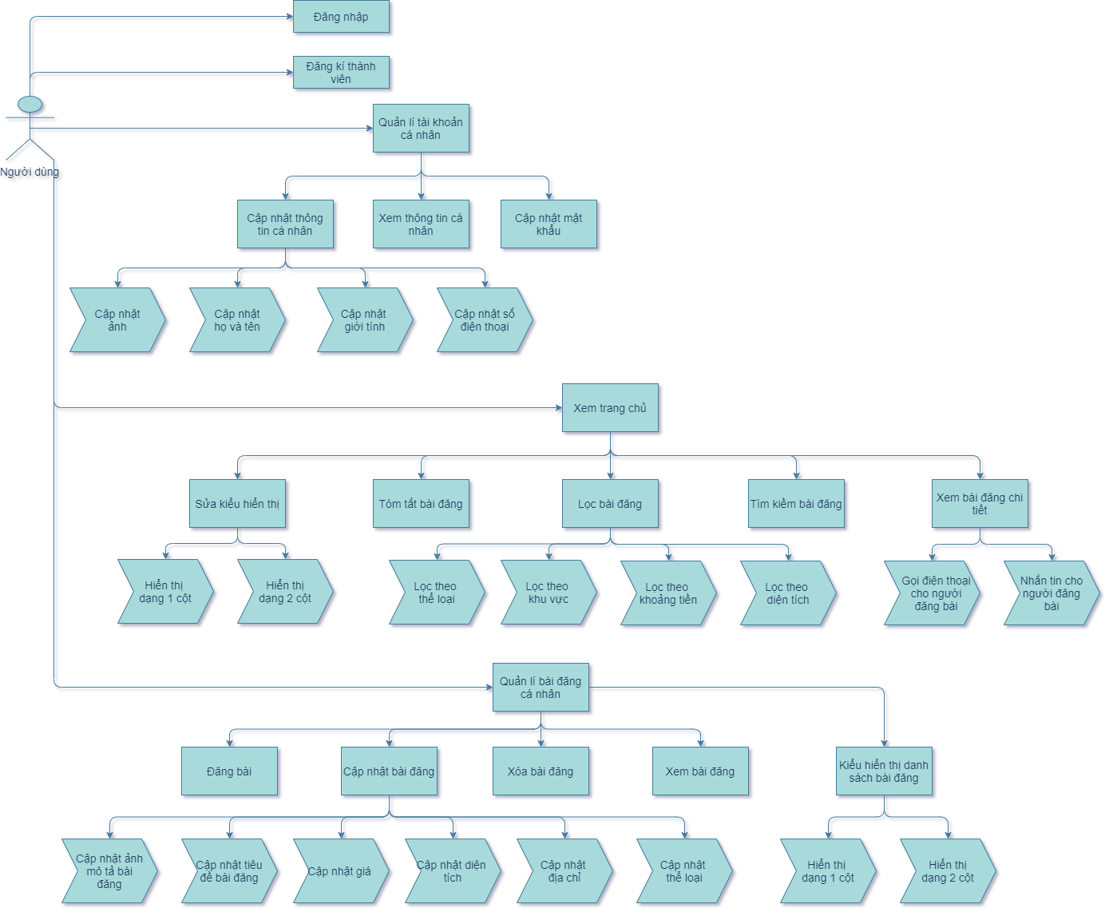

## **2.2 Mô Tả Nội Dung, Chức Năng.**

|  |  |  |  |  |  |
| --- | --- | --- | --- | --- | --- |
| **STT** | **Chức Năng** | | **Nội Dung** | **Input** | **Ouput** |
|  | Đăng Ký | | Người dùng đăng ký tài khoản thành viên để có thể đăng bài,tìm kiếm xem nội các nội dung của bài đăng khác. | * Họ tên * Tên tài khoản * Giới tính * Mật khẩu * Số điện thoại | Hiển thị kết quả đăng ký, sau đó chuyển về trang đăng nhập. |
|  | Đăng Nhập | | Người dùng đăng nhập để sử dụng các chức năng của ứng dụng | User và Password | Đăng nhập thành công sẽ chuyển sang màn hình Bản Tin |
|  | Main | Fragment Bản Tin | Hiển thị các bài đăng | Ảnh, tên bài đăng, diện tích, số điện thoại, giá và địa chỉ. | - Khi nhấn vào bài đăng sẽ chuyền sang màn hình của bài đăng chi tiết.  - Khi nhấn button filter chuyển sang màn hình lọc  - Nhấn vào thay đổi cách xem thì thay đổi kiểu xem |
| Fragment Thêm Bài Đăng | Người dùng thêm vào các nội dung của bài đăng. | Thêm ảnh, tên bài đăng, giá, địa chỉ, số điện thoại, diện tích và mô tả bài viết. | Khi thêm thành công màn hình sẽ chuyền sang Bản Tin. |
| Fragment Người Dùng | Xem, chỉnh sửa quản lý bài đăng, thông tin. | Bao gồm Quản lý bài đăng, thông tin, cập nhật thông tin, cập nhật password, cập nhật ảnh đại diện | -Khi nhấn vào Quản lý bài đăng sẽ chuyển sang màn hình Quản lý bài đăng.  - Khi nhấn Thông Tin sẽ chuyển sang màn hình Thông Tin Người Dùng.  - Khi Cập Nhật Thông Tin sẽ chuyền sang màn hình Cập Nhật .  - Khi nhấn vào Cập Nhật Password sẻ chuyền sang màn hình cập nhật Password. |
|  | Kiểm tra tài khoản, sự khả dụng Internet | | Kiểm tra đã có tài khoản lưu hay không, kiểm tra máy có kết nối internet không |  | - Nếu có internet thì bắt đầu kiểm tra tài khoản và khởi chạy app  - Nếu có tài khoản thì không vào màn hình đăng nhập nữa |
|  | Thông Tin Bài Đăng | | Hiển thị nội dung chi tiết về bài đăng. | Gồm ảnh, tên bài, giá, diện tích, địa chỉ, số điện thoại và mô tả chi tiết về bài đăng. | - Khi nhấn nút gọi thì chuyển sang màn hình gọi của máy điện thoại  - Khi nhấn vào nút nhắn tin thì chuyển sang màn hình tin nhắn của máy |
|  | Thông Tin Người Dùng | | Hiển thị các nội dung về người dùng khi đăng ký tài khoản. |  | Hiển thị Ảnh, họ tên, tên tài khoản, giới tính, số điện thoại. |
|  | Quản lý bài đăng | | Hiển thị các bài đăng của mình trước đó. |  | Cho phép xóa, sủa bài đăng của mình. |
|  | Cập Nhật Passwrod | | Cập nhật mật khẩu mới. | Password cũ, password mới, nhập lại password. | -Khi nhấn nút cập nhật thì cập nhật mật khẩu đưa ra thông báo  - Khi nhấn hủy thì sẽ quay trở về màn hình trước |
|  | Sửa Thông Tin | | Sửa thông tin của người dùng. | Gồm họ tên, tên tài khoản, số điện thoại. | -Khi nhấn nút cập nhật thì cập nhật mật khẩu đưa ra thông báo  - Khi nhấn hủy thì sẽ quay trở về màn hình trước |
|  | Sửa Bài Đăng | | Sửa thông tin bài đăng. | Gồm ảnh, điện tích, địa chỉ, số điện thoại. | -Khi nhấn nút cập nhật thì cập nhật mật khẩu đưa ra thông báo  - Khi nhấn hủy thì sẽ quay trở về màn hình trước |
|  | Tìm Kiếm Bài Đăng | | Hiển thị ra bài đăng tìm kiếm | Tên của bài đăng | Trả về các bài đăng tìm kiếm được |
|  | Lọc Bài Đăng | | Hiển thị ra bài đăng theo yêu cầu lọc | Danh mục, khu vực, sắp xếp (Tin mới nhất, giá thấp nhất), khoảng tiền, diện tích | Trả về các bài đăng thỏa mãn tiêu chí lọc |
|  | Chế Độ Xem | | Có 2 chế độ xem |  | Chế độ xem dạng GirdView và ListView. |
|  | Đăng Xuất | | Đăng xuất tài khoản người dùng |  | Khi đăng xuất sẽ chuyển về màn hình Đăng Nhập. |

## **2.3 Đặc Tả User-Case**

### User-Case Đăng Ký Người Dùng.

### Bảng 2.3.1: Bảng User-Case Đăng Ký Người Dùng.

|  |  |
| --- | --- |
| **Bảng USE-CASE Đăng Ký Người Dùng** | |
| Tên Tài Khoản | Tên của Người Dùng đặt |
| Học Tên | Họ tên của Người Dùng |
| Giới Tính | Nam hoặc Nữ |
| Số Điện Thoại | Số điện thoại của Người Dùng |
| Mật Khẩu | Mật Khẩu do Người Dùng đặt |
| Nhập Lại Mật Khẩu | Phải nhập lại mật khẩu trên |
| Tiền Điều Kiện | Hệ thống sẽ hiển thị màn hình đăng ký Người Dùng |
| Hậu Điều Kiện | Nếu Use-Case thực hiện thành công sẽ chuyển sang màn hình Đăng Nhập, Ngược lại nếu thất bại sẽ báo lỗi |

|  |  |
| --- | --- |
|  |  |
| Hình 2.3.2: Thể Hiện Giao Diện Cho Màn Hình Đăng Ký Người Dùng. | Hình 2.3.3: Mô Tả Về Luồng Xử Lý Cơ Bản Khi Đăng Ký Người Dùng. |

#### User-Case Đăng Nhập.

#### Bảng 2.3.4: Bảng User-Case Đăng Nhập.

|  |  |  |
| --- | --- | --- |
| **Bảng USE-CASE Đăng Nhập** | | |
| Học Tên | Họ tên của Người Dùng | |
| Mật Khẩu | Mật Khẩu do Người Dùng đặt | |
| Tiền Điều Kiện | Hệ thống sẽ hiển thị màn hình Đăng Nhập. | |
| Hậu Điều Kiện | Nếu Use-Case thực hiện thành công sẽ chuyển sang màn hình Bản Tin, Ngược lại nếu thất bại sẽ báo lỗi | |
|  | |  |
|  | |  |
| Hình 2.3.5: Thể Hiện Giao Diện Cho Màn Hình Đăng Nhập. | | *Hình 2.3.6: Mô Tả Về Luồng Xử Lý Cơ Bản Khi Đăng Nhập*. |

### User- Case Cập Nhật Thông Tin Người Dùng:

Bảng 2.3.7: Bảng User-Case Cập Nhật Thông Tin Người Dùng.

|  |  |  |
| --- | --- | --- |
| **Bảng USE-CASE Cập Nhật Thông Tin Người Dùng** | | |
| Học Tên | Họ tên của Người Dùng | |
| Giới Tính | Nam hoặc Nữ | |
| Số Điện Thoại | Số điện thoại của Người Dùng | |
| Tiền Điều Kiện | Hệ thống sẽ hiển thị màn hình Cập Nhật Thông Tin. | |
| Hậu Điều Kiện | Nếu Use-Case thực hiện thành công sẽ chuyển sang màn hình Người Dùng, Ngược lại nếu thất bại sẽ báo lỗi | |
|  | |  |
|  | |  |
| Hình 2.3.8: Thể Hiện Giao Diện Cho Màn Hình Cập Nhật Thông Tin Người Dùng | | Hình 2.3.9: Mô Tả Về Luồng Xử Lý Cơ Bản Khi Cập Nhật Thông Tin Người Dùng. |

### User-Case Cập Nhật Password Người Dùng:

Bảng 2.3.10: Bảng User-Case Cập Nhật Password Người Dùng*.*

|  |  |  |
| --- | --- | --- |
| **Bảng USE-CASE Cập Nhật Password Người Dùng** | | |
| Mật Khẩu Cũ | Mật Khẩu do người dùng đặ lúc đăng ký | |
| Mật Khẩu Mới | Nhập Mật khẩu mới do người dùng đặt | |
| Nhập lại Mật Khẩu | Nhập lại mật khẩu mới trên | |
| Tiền Điều Kiện | Hệ thống sẽ hiển thị màn hình Cập Nhật Password. | |
| Hậu Điều Kiện | Nếu Use-Case thực hiện thành công sẽ chuyển sang màn hình Người Dùng, Ngược lại nếu thất bại sẽ báo lỗi | |
|  | |  |
|  | |  |
| Hình 2.3.11: Thể Hiện Giao Diện Cho Màn Hình Cập Nhật Password. | | Hình 2.3.12: Mô Tả Về Luồng Xử Lý Cơ Bản Khi Cập Nhật Password. |

### User-Case Thêm Bài Đăng:

#### Bảng 2.3.13: Bảng User-Case thêm Bài Đăng.

|  |  |  |
| --- | --- | --- |
| **Bảng USE-CASE Thêm Bài Đăng** | | |
| Ảnh | Ảnh của bài đăng | |
| Tiêu Đề | Tên của bài đăng | |
| Giá | Giá của bài đăng | |
| Địa Chỉ | Địa chỉ bài đăng | |
| Số Điện Thoại | Số điện thoại chủ của bài đăng | |
| Diện Tích | Diện tích của bài đăng | |
| Danh Mục | Chọn 6 danh mục trong spinner | |
| Tiền Điều Kiện | Hệ thống sẽ hiển thị màn hình Đăng Bài | |
| Hậu Điều Kiện | Nếu Use-Case thực hiện thành công sẽ chuyển sang màn hình Bản Tín, Ngược lại nếu thất bại sẽ báo lỗi | |
|  | |  |
|  | |  |
| Hình 2.3.14: Thể Hiện Giao Diện Cho Màn Hình Thêm Bài Đăng. | | Hình 2.3.15: Mô Tả Về Luồng Xử Lý Cơ Bản Khi Thêm Bài Đăng. |

### User-Case Sửa Bài Đăng:

#### Hình 2.3.16: Bảng User-Case Sửa Bài Đăng

|  |  |  |
| --- | --- | --- |
| **Bảng USE-CASE Thêm Bài Đăng** | | |
| Ảnh | Ảnh của bài đăng | |
| Tiêu Đề | Tên của bài đăng | |
| Giá | Giá của bài đăng | |
| Địa Chỉ | Địa chỉ bài đăng | |
| Số Điện Thoại | Số điện thoại chủ của bài đăng | |
| Diện Tích | Diện tích của bài đăng | |
| Danh Mục | Chọn 6 danh mục trong spinner | |
| Tiền Điều Kiện | Hệ thống sẽ hiển thị màn hình sửa bài đăng | |
| Hậu Điều Kiện | Nếu Use-Case thực hiện thành công sẽ chuyển sang màn hình bài đăng của tôi, Ngược lại nếu thất bại sẽ báo lỗi | |
|  | |  |
|  | |  |
| Hình 2.3.17: Thể Hiện Giao Diện Cho Màn Hình Chỉnh Sửa Bài Đăng | | Hình 2.3.18: Mô Tả Về Luồng Xử Lý Cơ Bản Khi Chỉnh Sửa Bài Đăng. |

#### User-Case Xóa Bài Đăng:

#### Bảng 2.3.19: Bảng User-Case Xóa Bài Đăng

|  |  |  |
| --- | --- | --- |
| **Bảng USE-CASE Xóa Bài Đăng** | | |
| Ảnh | Xóa Ảnh của bài đăng | |
| Tiêu Đề | Xóa Tên của bài đăng | |
| Giá | Xóa Giá của bài đăng | |
| Địa Chỉ | Xóa Địa chỉ bài đăng | |
| Số Điện Thoại | Xóa Số điện thoại chủ của bài đăng | |
| Diện Tích | Xóa Diện tích của bài đăng | |
| Danh Mục | Xóa Chọn 6 danh mục trong spinner | |
| Tiền Điều Kiện | Hệ thống sẽ hiển thị màn hình xóa bài đăng | |
| Hậu Điều Kiện | Nếu Use-Case thực hiện thành công sẽ chuyển sang màn hình bài đăng của tôi, Ngược lại nếu thất bại sẽ báo lỗi | |
|  | |  |
|  | |  |
| Hình 2.3.20: Thể Hiện Giao Diện Cho Màn Hình Xóa Bài Đăng. | | Hình 2.3.21: Mô Tả Về Luồng Xử Lý Cơ Bản Khi Xóa Bài Đăng |

### User-Case Bản Tin:

#### Bảng 2.3.22 : Bảng User-Case Bản Tin

|  |  |
| --- | --- |
| **Bảng USE-CASE Bản Tin** | |
| Ảnh bài đăng | Hiển thị ảnh của các bài đăng |
| Tiêu Đề | Tên của bài đăng |
| Giá | Giá của bài đăng |
| Địa Chỉ | Địa chỉ bài đăng |
| Avatar người dùng | Hiển thị ảnh của người dùng |
| Tên của Người dùng | hiển thị tên của người dùng |
| Thời gian bài đăng | Thời gian đăng bài so với thời gian hiện tại |
| Diện Tích | Xóa Diện tích của bài đăng |
| Tiền Điều Kiện | Hệ thống sẽ hiển thị màn hình xóa bài đăng |
| Hậu Điều Kiện | Nếu Use-Case thực hiện thành công xem được các bài đăng của những người dùng khác. |
|  |  |
|  |  |
| Hình 2.3.23: Thể Hiện Giao Diện Cho Màn Hình Bản Tin | *Hình 2.3.24: Mô Tả Về Luồng Xử Lý Cơ Bản Của Bản Tin*. |

### User-Case Thông Tin Chi Tiết Bài Đăng:

#### Bảng 2.3.22 : Bảng User-Case Bản Tin chi tiết

|  |  |
| --- | --- |
| Bảng USE-CASE Bản Tin chi tiết | |
| Ảnh bài đăng | Hiển thị ảnh của bài đăng |
| Tiêu Đề | Tên của bài đăng |
| Giá | Giá của bài đăng |
| Địa Chỉ | Địa chỉ bài đăng |
| Liên hệ ngay | Hiển thị số điện thoại của người cho thuê |
| Avatar người dùng | Hiển thị ảnh của người dùng |
| Khu Vực | Hiển thị khu vực của bài đăng |
| Tên của Người dùng | hiển thị tên của người dùng |
| Thời gian bài đăng | Thời gian đăng bài so với thời gian hiện tại |
| Diện Tích | Xóa Diện tích của bài đăng |
| Danh Mục cho thuê | Hiển thị danh mục cho thuê |
| Mô tả | Mô tả chi tiết về bài đăng |
| Tiền Điều Kiện | Hệ thống sẽ hiển thị màn hình xóa bài đăng |
| Gọi Điện | Hiển thị ra Dialog chuyển đến màn hình cuộc gọi trên điện thoại của người dùng |
| Tin Nhắn | Chuyển đến màn hình tin nhắn trên điện thoại của người dùng |
| Hậu Điều Kiện | Nếu Use-Case thực hiện thành công xem được các bài đăng của những người dùng khác. |

|  |  |
| --- | --- |
|  |  |
| Hình 2.3.26: Thể Hiện Giao Diện Cho Màn Hình Thông Tin Chi Tiết Của Bài Đăng. | Hình 2.3.27: Mô Tả Về Luồng *Xử Lý Cơ Bản* Của Thông Tin Bài Đăng |

### User-Case Thông Tin Người Dùng

#### Bảng 2.3.25: Bảng User-Case Thông Tin người dùng

|  |  |
| --- | --- |
| Bảng USE-CASE Thông Tin Người Dùng | |
| Ảnh bài đăng | Hiển thị ảnh của người dùng |
| Họ Tên | Họ tên của người dùng |
| Tên Tài Khoản | Tên tài khoản của người dùng |
| Giới Tính | Giới tính của người dùng |
| Số Điện Thoại | Số điện thoại của người dùng |
| Tiền Điều Kiện | Hệ thống sẽ hiển thị màn hình thông tin người dùng. |
| Hậu Điều Kiện | Nếu Use-Case thực hiện thành công xem được thông tin của mình |
|  |  |
|  |  |
| Hình 2.3.29: Thể Hiện Giao Diện Cho Màn Hình Thông Tin Người Dùng. | Bảng 2.3.30: Mô Tả Về Luồng *Xử Lý Cơ Bản* Của Thông Tin Bài Đăng. |

#### 

# **III. Phần 3. Xây Dựng Cơ Sở Dữ Liệu.**

## **Bảng User:**

|  |  |  |  |  |
| --- | --- | --- | --- | --- |
| **Tên Trường** | **Kiểu dữ liệu** | **Độ dài** | **Khóa** | **Mô Tả** |
| avatar | String |  |  | Là link ảnh đại diện |
| gender | String |  |  | Nam,nữ |
| keyId | String |  |  | Tự sinh |
| password | String | lớn hơn 6 ký tự |  |  |
| phoneNumber | String | 9-10 số |  | Số điện thoại |
| userName | String | Max 50 ký tự |  | không chứ ký tự đặc biệt. |

## **Bảng Image:**

|  |  |  |  |  |
| --- | --- | --- | --- | --- |
| **Tên Trường** | **Kiểu dữ liệu** | **Độ dài** | **Khóa** | **Mô Tả** |
| idImage | String |  |  | Id của ảnh |
| idPost | String |  |  | Id của bài đăng |
| link | String |  |  | Link ảnh của mô tả nhà trọ |

## **Bảng Post:**

|  |  |  |  |  |
| --- | --- | --- | --- | --- |
| **Tên Trường** | **Kiểu dữ liệu** | **Độ dài** | **Khóa** | **Mô Tả** |
| danhMuc | String |  |  | Loại nhà trọ |
| diaChi | String |  |  | Địa chỉ nhà trọ |
| dienTich | String | Max 5 số |  | Diện tích nhà trọ cho thuê |
| gia | String | Max 12 số |  | Giá nhà trọ |
| id | String |  |  | Id bài đăng |
| idUser | String |  |  | Id người dùng |
| moTa | String |  |  | Mô Tả nhà trọ |
| soDienThoai | String | 9-10 số |  | Số điện thoại người đăng |
| tieuDe | String | Giới hạn 200 ký tự |  | Tiều đề bài đăng |
| timePost | String |  |  | Thời gian bài đăng |

# **IV. Phần 4. Giao Diện Người Dùng.**

* **Đăng kí**

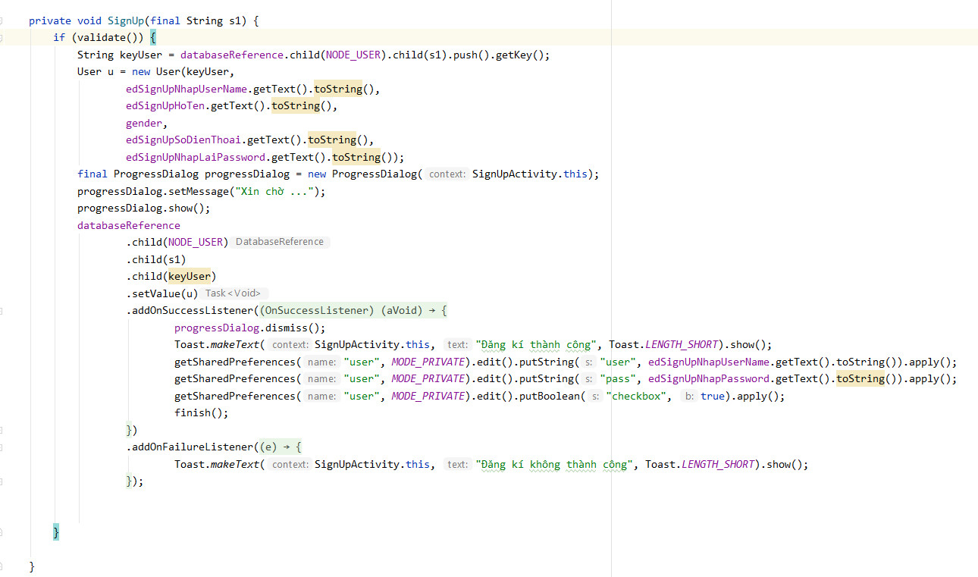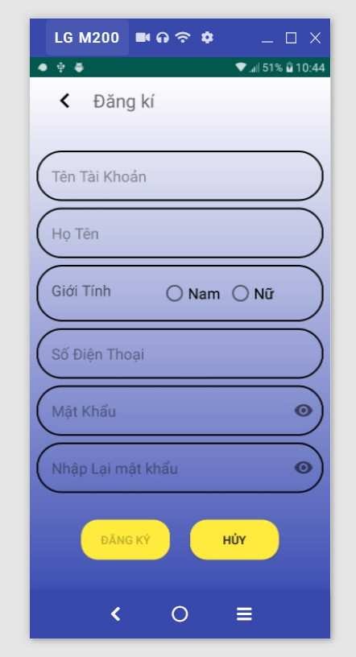

+ Giải thích code: Khi nhấn nút đăng kí, client kiểm tra các trường dữ liệu được nhập đủ, đúng định dạng, tài khoản chưa tồn tại. Kiểm tra đúng, gọi firebase tạo 1 key 🡪 tạo mới đối tượng User 🡪 show dialog 🡪 thành công 🡪 lưu tài khoản database 🡪 lưu share preference🡪 không thành công 🡪 thông báo đăng kí lại

* **Đăng Nhập:**

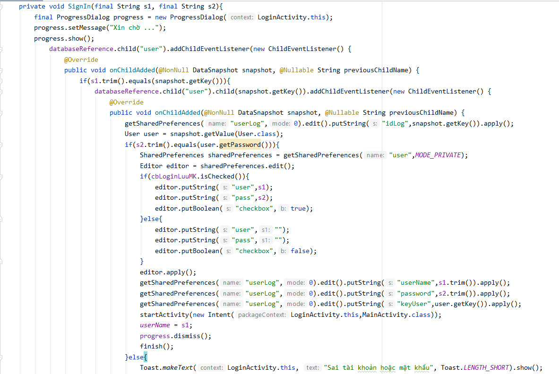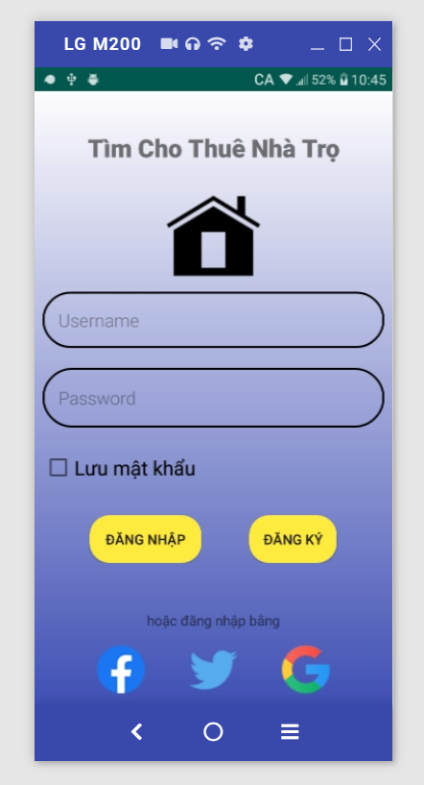

+ Giải thích code: Khi click nút đăng nhập sẽ show progress dialog 🡪 kiểm tra tài khoản mật khẩu người dùng nhập có tồn tại hay không. Nếu đã tồn tại 🡪 lưu share preference 🡪 đăng nhập, kết thúc dialog. Nếu không tồn tại thì thông báo sai tài khoản mật khẩu

* **Main:**

|  |  |
| --- | --- |
|  | |
|  | Giải thích code: Khi click vào item ở navigation sẽ hiện ra các fragment tương ứng với các chức năng khác nhau |

* **Lọc Bài Đăng:**

|  |  |
| --- | --- |
|  | |
|  | Giải thích code: Kiểm tra từ trên xuống dưới từng trường xem người dùng có chọn hay không 🡪 nếu điều kiện trên không chọn thì chuyển qua kiểm tra điều kiện tiếp theo, nếu điều kiện trên được chọn thì kiểm tra tiếp tục điều kiện tiếp cứ như vậy đến hết. Ta nhận được list bản tin phù hợp |

* **Người Dùng:**

|  |  |
| --- | --- |
|  | |
|  | Giải thích code: khi người dùng click vào ảnh hay biểu tượng chọn ảnh thì chuyển sang bộ sưu tập ảnh của máy 🡪 khi người dùng chọn được ảnh thì set ảnh lên giao diện của app |

* **Thông Tin Người Dùng:**

|  |  |
| --- | --- |
|  | |
|  | Giải thích code: Lấy dữ liệu từ firebase rồi set vào các trường tương ứng |

* **Sửa Thông Tin Người Dùng:**

|  |  |
| --- | --- |
|  | |
|  | Giải thích code: lấy dữ liệu người dùng thay đổi đưa vào 1 map 🡪 dùng câu lệnh thích hợp update dữ liệu người dùng đã tồn tại trên firebase |

* **Cập Nhật Password:**

|  |  |
| --- | --- |
|  | |
|  | Giải thích code: sau khi kiểm tra sơ bộ mật khẩu nhập mới giống nhau, và mật khẩu cũ người dùng nhập giống với mật khẩu của tài khoản đang đăng nhập 🡪 tiến hành update mật khẩu rồi đưa ra thông báo khi thành công hay thất bại |

* **Đăng Bài:**

|  |  |
| --- | --- |
|  | |
|  | Giải thích code: sau khi kiểm tra các trường nhập đúng fomat 🡪 tạo ra các trường cần thiết 🡪 Thêm dữ liệu vào firebase |

* **Bài Đăng Của Tôi:**

|  |  |
| --- | --- |
|  | |
|  | Giải thích code: lấy dữ liệu bài đăng từ firebase từ đúng tài khoản đăng nhập rồi thêm vào list 🡪 đổ dữ liệu ra recyclerview. |

* **Xóa Bài Đăng:**

|  |  |
| --- | --- |
|  | |
|  | Giải thích code: Khi ấn vào nút có ở alert dialog 🡪 dùng interface của firebase 🡪 remove bài đăng đó |

* **Sửa Bài Đăng:**

|  |  |
| --- | --- |
|  | |
|  | Giải thích code: lấy ra đúng bài đăng của người dùng hiện tại rồi chỉnh sửa các trường 🡪 khi các trường được nhập đúng fomat 🡪 dùng interface của firebase update bài đăng |

* **Bài Đăng Chi Tiết:**

|  |  |
| --- | --- |
|  | |
|  | Giải thích code: lấy ra toàn bộ chi tiết bài đăng ở firebase rồi set vào các trường tương ứng |

# **V. Phần 5 Tổng Kết:**

## **5.1 Thời gian hoàn thành dự án:**

- Dự Án thực hiện từ ngày 9/11/2020 – 12/12/2020 chi tiết như sau:

+ 9/11 – 16/11: Lên ý tưởng, thu nhập thông tin khảo sát về ý tưởng

+ 20/11: Hoàn thành mockup

+ 22/11: Hoàn thành Prototype thiết kế bằng Figma

+ 28/11: Hoàn thành giao diện FrontEnd

+ 2/12: Làm song các chức năng cơ bản

+ 7/12: Hoàn thành các chức năng của dự án

+ 12/12:Hoàn thành kiểm thử, sửa lỗi

+ 12/12: Hoàn thành song dự án.

## **5.2 Mức độ hoàn thành dự án:**

- So với mục tiệu đặt ra đầu tiên của nhóm thì mức độ hoàn thành của nhóm chúng em đã đạt 100%.

- Đã hoàn thành tất cả mục tiêu đề ra ban đầu.

## **5.3 Khó khăn, rủi ro gặp phải và cách giải quyết.**

|  |  |
| --- | --- |
| **Khó Khăn** | **Cách Giải Quyết** |
| Các thành viên chưa đồng nhất với ý tưởng. | Tổ chức họp đầu mỗi hàng tuần để  thống nhất ý tưởng. |
| Các bạn thành viên trong nhóm còn bận đi làm hoặc việc học. | Thành viên cố gắng sắp xếp thời gian hợp lý để không làm ảnh hưởng tới nhóm. |
| Khó khăn trong việc liên lạc với nhau | Chúng em sử dụng hình thức liên lạc chính là gọi điện thoại, facebook và zalo. |

## **5.4 Những bài học rút ra:**

Trong quá trình làm dự án với nhau chúng em rút ra được những kinh

nghiệm như sau:

* Chủ động lắng nghe: Lắng nghe những ý kiến của các thành viên khác,
* Tìm hiểu và hoàn thiện những thiếu sót của bản thân
* Tôn trọng ý kiến của người khác
* Đặt tinh thần trách nhiệm vào công việc: Khi được bàn giao công việc,
* luôn cố gắng hoàn thành công việc sớm nhất có thể
* Kiểm soát tiến trình công việc
* Hiểu được các phân chia công việc theo khả năng của các thành viên.

# **LỜI CẢM ƠN**

Trước tiên chúng em xin gửi lời cám ơn chân thành sâu sắc tới các thầy cô giáo trong trường FPT Polytechnic nói chung và các thầy cô giáo trong khoa Công nghệ Thông tin, chuyên ngành ứng dụng phần mềm nói riêng đã tận tình giảng dạy, truyền đạt cho chúng em những kiến thức, kinh nghiệm quý báu trong suốt thời gian qua.

Đặc biệt em xin gửi lời cảm ơn đến thầy Nguyễn Hữu Duy, thầy đã tận tình giúp đỡ, trực tiếp chỉ bảo, hướng dẫn em trong suốt quá trình làm đồ án. Trong thời gian làm việc với thầy, em không ngừng tiếp thu thêm nhiều kiến thức bổ ích mà còn học tập được tinh thần làm việc, thái độ nghiên làm việc nghiêm túc, hiệu quả, đây là những điều rất cần thiết cho em trong quá trình học tập và công tác sau này.

Đồng thời xin chân thành cảm ơn thầy Lã Ngọc Quang và thầy Vũ Chí Thành, đã tạo mọi điều kiện về cơ sở vật chất giúp chúng có một môi trường tốt để học tập trong suốt thời gian học tập qua.

Sau cùng xin gửi lời cảm ơn chân thành tới gia đình, bạn bè đã động viên, đóng góp ý kiến và giúp đỡ trong quá trình học tâp, nghiên cứu và hoàn thành đồ án.